Trochu opakování k dýchací soustavě.
1. Zakroužkuj přednosti dýchání nosem před dýcháním ústy:
a) zvlhčení vzduchu b) větší objem vzduchu za stejný čas
c) předehřívání vzduchu d) zachycování nečistot
2. Vyber z nabídky a seřaď orgány dýchací soustavy tak, jak jimi prochází vzduch při vdechu:
srdce plíce průdušnice zuby hltan nosohltan hrtan průdušky kost játra
červená krvinka buňka průdušky plicní sklípky aorta plicní váčky průdušinky

3. Oprav text:
Hlasivky jsou umístěné v nosohltanu. Párovým dýchacím orgánem jsou průdušky a průdušnice. V klidu se dospělý člověk nadechne asi 40krát za minutu. Levá plíce má tři laloky, pravá jen dva.

4. a) Napiš, jak se nazývá část dýchací soustavy, která pokračuje do průdušnice a je vyztužena chrupavkami.
b) Uveď název největší z těchto chrupavek.

5. Přes stěnu plicních sklípků krev v plicních vlásečnicích:
a) přijímá kyslík b )přijímá oxid uhličitý
c) vydává kyslík d) projde a zbarví se modře
6. Hlavním dýchacím svalem je ………………………………….. Kromě ní se na zvětšování objemu hrudní dutiny
podílejí ……………………………………….. ……………………. .
7. Vysvětli, jaký je rozdíl mezi vnitřním a vnějším dýcháním.

8. Zdůvodni, proč je pravá plíce větší než levá. Nápověda: prohlédni si obrázek na str. 74.

9. Graf znázorňuje průběh dýchání v určitém čase. Vyber ke každé číslici jeden výraz z nabídky:
- objem vzduchu při klidovém dýchání d) zbytkový vzduch
- minimální vdechový objem e) maximální vdech
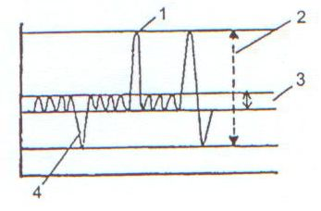
- vitální kapacita plic f) maximální výdech

- ……………
- …………..
- …………..
- ……………

Úkol pošlete do 4.6.

